W każdym języku świata możemy spotkać słowa, które naśladują dźwięki. Nazywamy je onomatopejami. Stosujemy je w języku codziennym, potocznym, w rozmowach. Odnaleźć je możemy w poezji, książkach, komiksach.
Dopasuj wyrazy dźwiękonaśladowcze do obrazków:
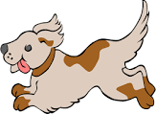 MIAU...MIAU

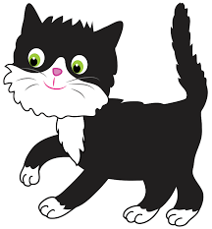 IHAA..IHAA

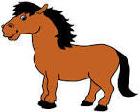 HAU...HAU

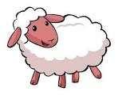 BEE...BEE
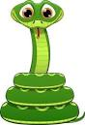 KWA...KWA

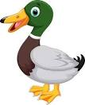 BZZZZZZZ.....

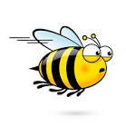 SSSSSSSS....

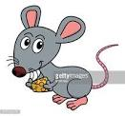 ĆWIR...ĆWIR

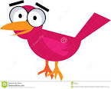 PI...PI
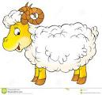 KO...KO...KO

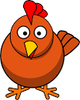 BEE...BEE

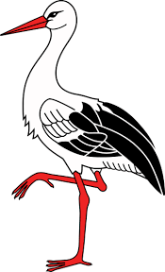 MEE...MEE

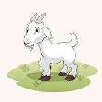 KLE...KLE
HA...HA...HA...
PSSSTRYK...
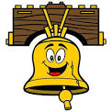 BIM...BOM...
PSSST...
KAP...KAP
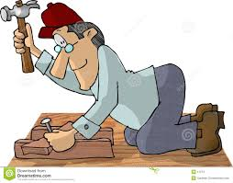 CYK...CYK
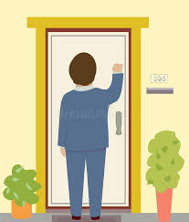 STUK...PUK
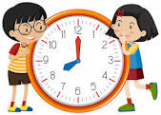 PUK...PUK

Karta pracy rozwija kompetencje kluczowe w zakresie porozumiewania się w języku ojczystym, umiejętność uczenia się, kompetencje kluczowe w zakresie świadomości i ekspresji kulturalnej. Autor: Hubert K.

